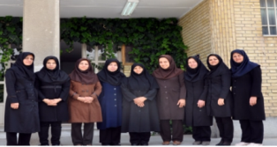

اعضای گروه مامایی از راست به چپ خانمها: مریم کریمیان – نازی کریمی – فتانه خدایی – نسیم طلایی –
فروزنده دشتی – مهسا موسوی – بهناز ترکان – نفیسه ربانی – مریم هوشیار

